Universidad Mariano Gálvez

Facultad de Ingeniería

Ingeniería en Informática y Sistemas

Programación III

Laboratorio II

Oliver José Tzunun Dávila

0901-20-10107

1. La idea principal del primer ejercicio fue colocar una cadena de distancia entre los 2 primeros puntos, posteriormente ir escribiendo mas puntos y disminuyendo la cadena de distancia para llegar a colocar solo 1 punto, de esta manera formamos la V

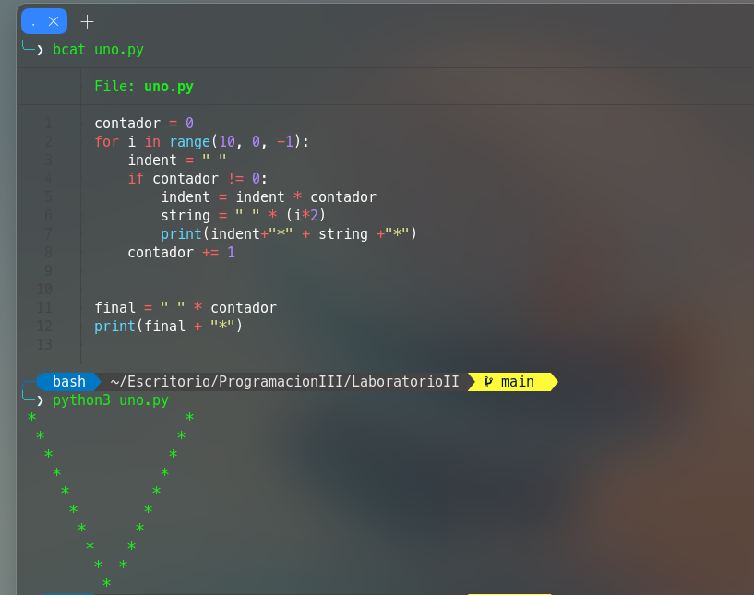

1. Lo que hicimos en este ejercicio, fue simplemente crear un substring o acortar la cadena principal, colocando como primer parámetro el punto “inicial: punto final”

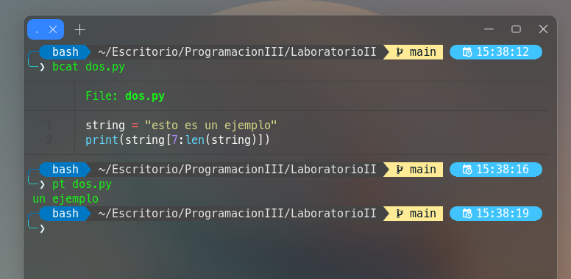

1. Para este ejercicio simplemente determinamos en que posición de la lista padre se encontraba el arreglo a modificar, una vez teniendo en cuenta la posición “1” accedimos a esa posición e hicimos la inserción del nuevo dato, dato del tipo lista también

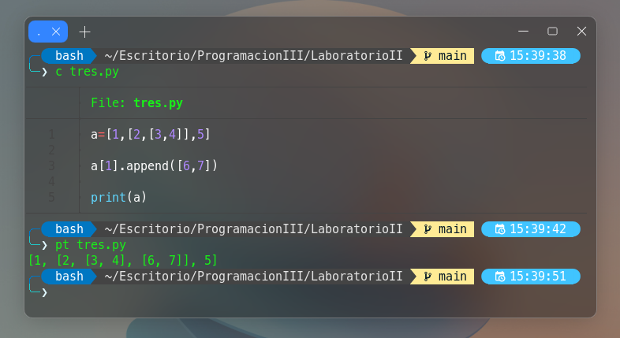

1. Utilizamos algo llamado slicing que consiste en extraer elementos de una secuencia, en este caso una secuencia de caracteres que conforman una cadena o un “string” de esta manera extraemos solo una pequeña parte de este grupo, diciéndole de donde queremos comenzar y donde terminal la parte a extraer
2. Colocamos el rango en el cual trabajaremos (1, 10) en cada iteración agregamos el elemento a la lista “numbers” y de ultimo imprimimos todo el contenido de la lista

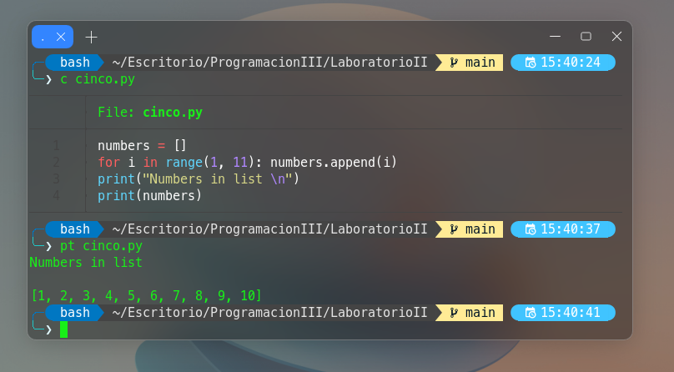

1. Tenemos una tupla de 6 elementos, creamos una lista vacia a la cual insertaremos todos los elementos de la tupla, esta vez decidimos acceder a los elementos de la tupla por medio de su índice, por lo que creamos un bucle cuya variable de manejo será la “i” que ira de (0 a size) donde “size” es el tamaño de la tupla, posteriormente imprimimos cada elemento de la tupla y luego lo ingresamos a la lista y asi finalmente imprimir la lista con los datos de la tupla

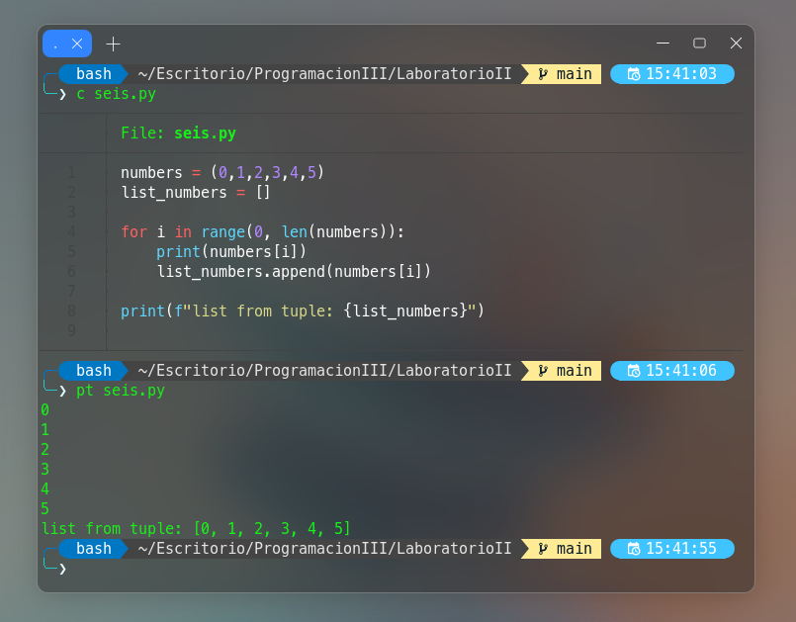

1. Creamos un contador de los múltiplos, comenzamos a iterar desde 0 hasta 100, verificamos que no estemos en la posición 0 debido a que esto nos da 0 como residuo, luego si el numero que estamos iterando es multiplo de 7 incrementamos los múltiplos, al final imprimimos y hacemos lo mismo en el segundo for, reseteando en 0 nuestro contador de múltiplos y luego realizamos lo mismo, solo que le decimos que comenzaremos en 1 y terminaremos en 100, para ir incrementando de 1 en 1

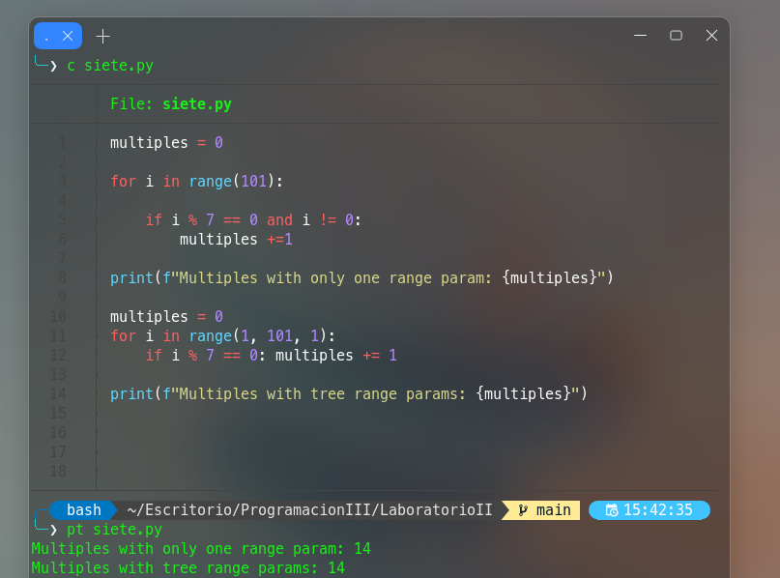

Repositorio de GitHub: <https://github.com/Olivers11/LaboratorioII>